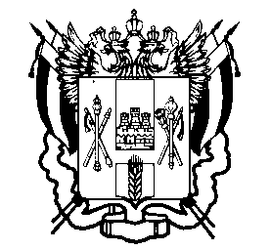
государственное казенное образовательное учреждение Ростовской области
для детей-сирот и детей, оставшихся без попечения родителей, детский дом «Теремок» г. Волгодонска

ПРИКАЗ
___________ № ___

г. Волгодонск

О внесении изменений в Приказ №1/1
от 01.01.2014.

На основании Постановления Правительства РО от 22.03.2012. № 19 «О системе оплаты педагогических работников государственных учреждений Ростовской области» и Положением об оплате труда ГКОУ РО детского дома «Теремок» г.Волгодонска

ПРИКАЗЫВАЮ:

- Внести изменения в п.2 Приказа № 1/1 от 01.01.2014. «О создании комиссии по распределению стимулирующей части фонда оплаты труда»:
  - Вывести из состава комиссии Шибанову З.В., Лобову Л.В.;
  - Ввести в состав комиссии Гурову В.Н., Тимонину Н.Б.

- Контроль за исполнением приказа возложить на заместителя директора по УВР Великодневу Л.А.

Директор В.В. Федорчук

С приказом ознакомлены:
Великоднева Л.А. ____________________
Тимонтина Н.Б. _____________________
Гурова В.Н. _____________________

